**TRƯỜNG ĐẠI HỌC QUY NHƠN**

**KHOA CÔNG NGHỆ THÔNG TIN**



**BÀI BÁO CÁO**

**PHÁT TRIỂN PHẦN MỀM MÃ NGUỒN MỞ**

**ĐỀ TÀI: Trình quản lý tệp**

**Giáo viên giảng dạy: Đoàn Thị Thu Cúc**

**Sinh viên thực hiện: Võ Lê Trung Chiến**

**Nguyễn Trường Chinh**

**Quy Nhơn: 2020 - 2021**

1. Giới thiệu phần mềm:
2. Giới thiệu phần mềm:

* Là phần mềm quản lý các tệp trong điện thoại của chúng ta. Nó cho phép thực hiện nhiều thao tác trên các tệp và các tác vụ khác.

1. Lịch sử phát triển:

* Có tổng cộng 3 phiên bản(v3.5.0, v3.5.1, v3.5.3 )

1. Giấy phép:

* Giấy phép công cộng GNU v3.0: Quyền của giấy phép copyleft mạnh mẽ này có điều kiện là cung cấp mã nguồn hoàn chỉnh của các tác phẩm được cấp phép và sửa đổi, bao gồm các tác phẩm lớn hơn sử dụng tác phẩm được cấp phép, theo cùng một giấy phép. Các thông báo về bản quyền và giấy phép phải được giữ nguyên. Những người đóng góp cung cấp quyền cấp bằng sáng chế rõ ràng.

1. Các chức năng:

* Thêm, sửa, xóa, chia sẻ, ....

1. Dự kiến các chức năng nhóm sẽ bổ sung:

* Nén và giải nén thư mục.

1. Kiến trúc phần mềm:
2. Quản lý các tập tin và thư mục trong bộ nhớ điện thoại, thẻ SD.

* Ứng dụng Amaze File Manager với các chức năng chính là quản lý các tập tin và thư mục trong bộ nhớ điện thoại, muc tải xuống, giúp người dùng có thể thống kê, sắp xếp các file logic, dễ tìm kiếm.

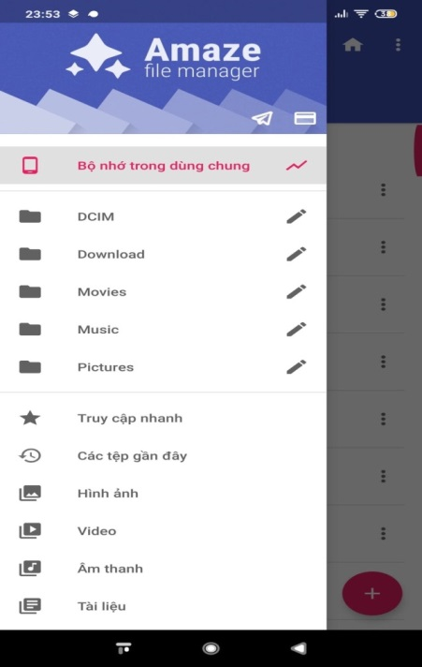

* Ứng dụng hỗ trợ tất cả cá hành động: mở, tìm thư mục, sao chép, di chuyển các tập tin sang thư mục khác với thao tác đơn giản giúp người dùng có thể tự sắp xếp các thư mục riêng của mình gọn gàng.

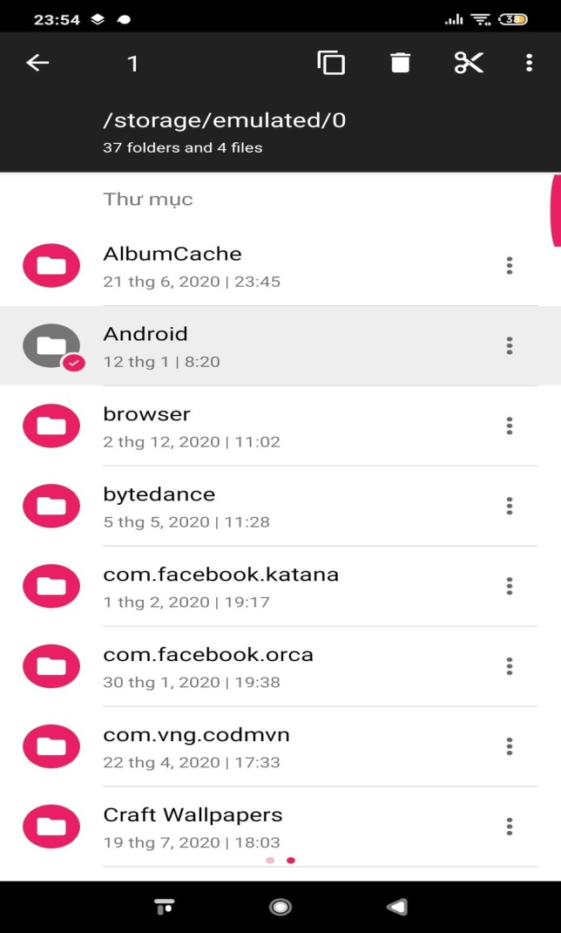

1. Quản lý và xem trước được tất cả tập tin có sẵn.

* Bạn có thể quản lý tất cả các tập tin có trong kho của mình và xem chúng vì ứng dụng hỗ trợ hầu hết các định dạng file như hình ảnh ( mp3, ogg, m4p,..), video(flv, mp4,avi,..) audio( mp3, ogg, flac,m4p,...), tài liệu( doc, ppt, pdf,...) giúp người dùng dễ dàng xem lại mà không cần công cụ hỗ trợ nào khác

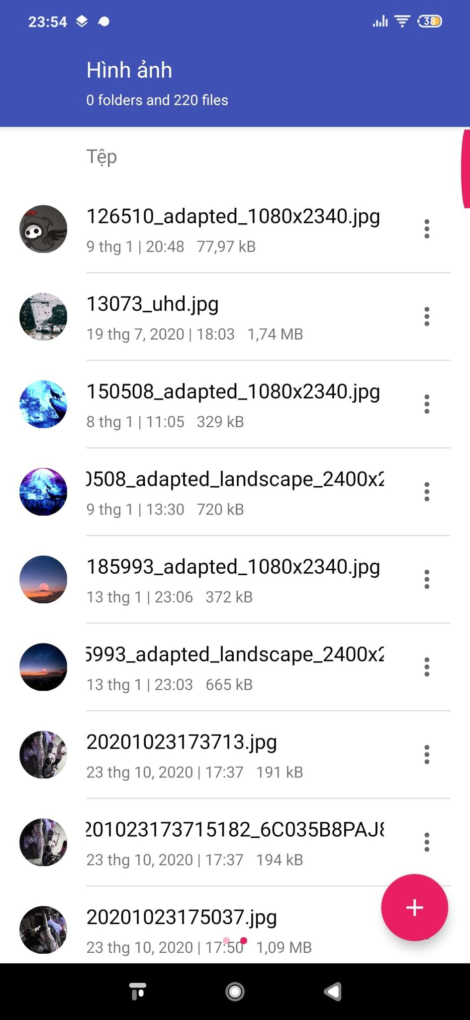

1. Kết nối với laptop đơn giản chỉ cần sử dụng FTP(File Transfer Protocol)

* Thêm một tính năng hay của ứng dụng là truy cập vào thiết bị lưu trữ Android của bạn từ máy tính để thực hiện các thao tác quản lý tất cả các thư mục và tập tin trong thiết bị Android( chung IP address wifi) giúp người dùng có thể chuyển thư mục từ điện thoại sang bộ nhớ máy tính và ngược lại một cách đơn giản mà không cần cáp hay két nối Bluetooth.

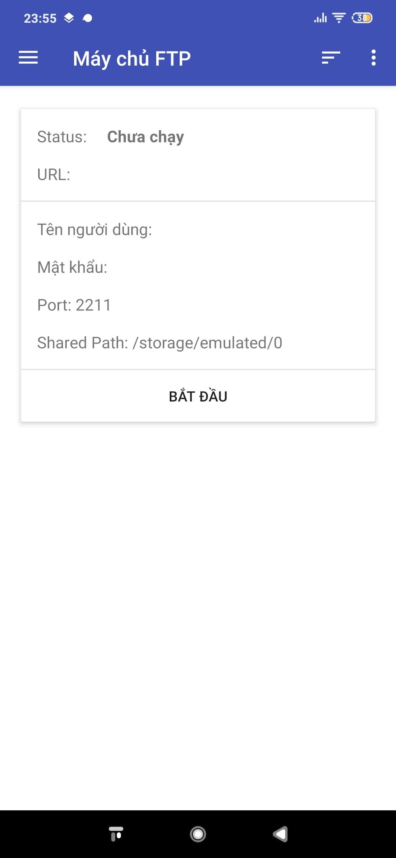

1. Giải pháp :

* Để phát triển phần mềm trên mã nguồn mở, giải pháp của nhóm đó là sẽ sử dụng android studio để plugin một dịch vụ nguồn mở và tạo ra bản nâng cấp thật sự hoàn chỉnh.

1. Cách sử dụng :

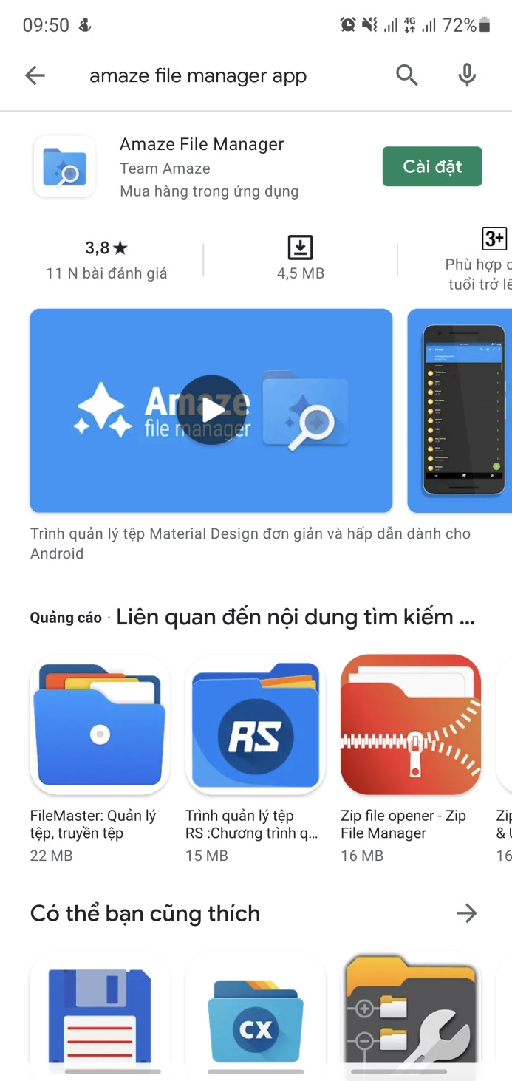

Đầu tiên ta vào “CH Play” tìm ứng “Amaze file manager app” và nhấp vào nút “cài đặt”

* Sau khi mở ứng dụng

4

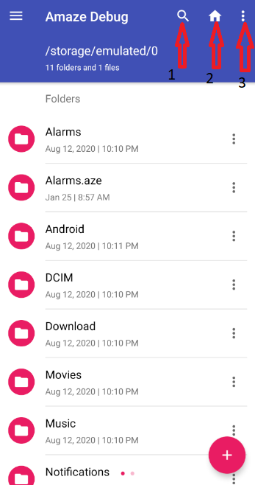

* Số 1: Dùng để tìm kiếm.
* Số 2: Dùng để trở về trang chủ.
* Số 3: Mở menu thanh công cụ.
* Số 4: Mở các tùy chọn
* Sau khi nhấn số 3 sẽ hiện thanh menu

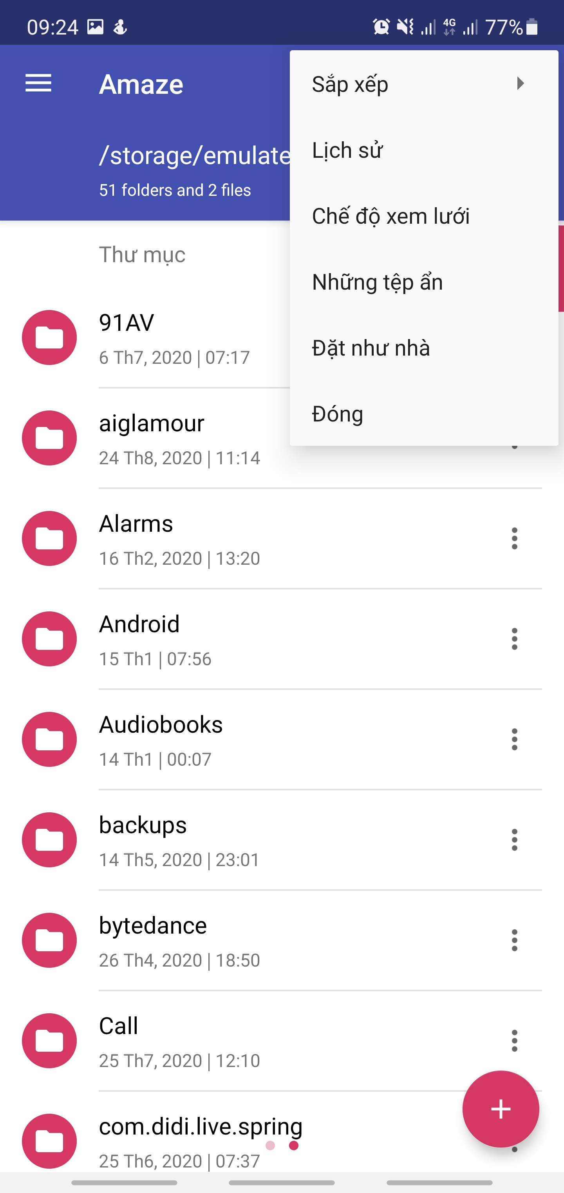

* Sau khi nhấn vào nút số 4

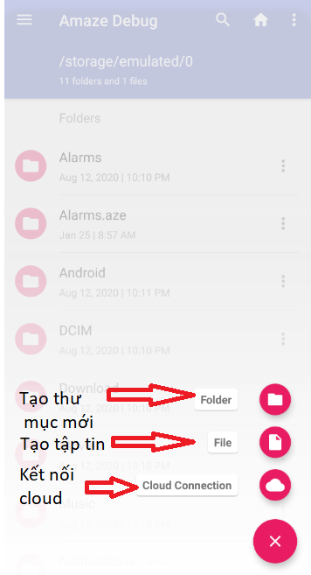

* Sau khi nhấn vào biểu tượng phía cuối thư ta được 1 menu như dưới với các thao tác cắt, sao chép, đổi tên,...

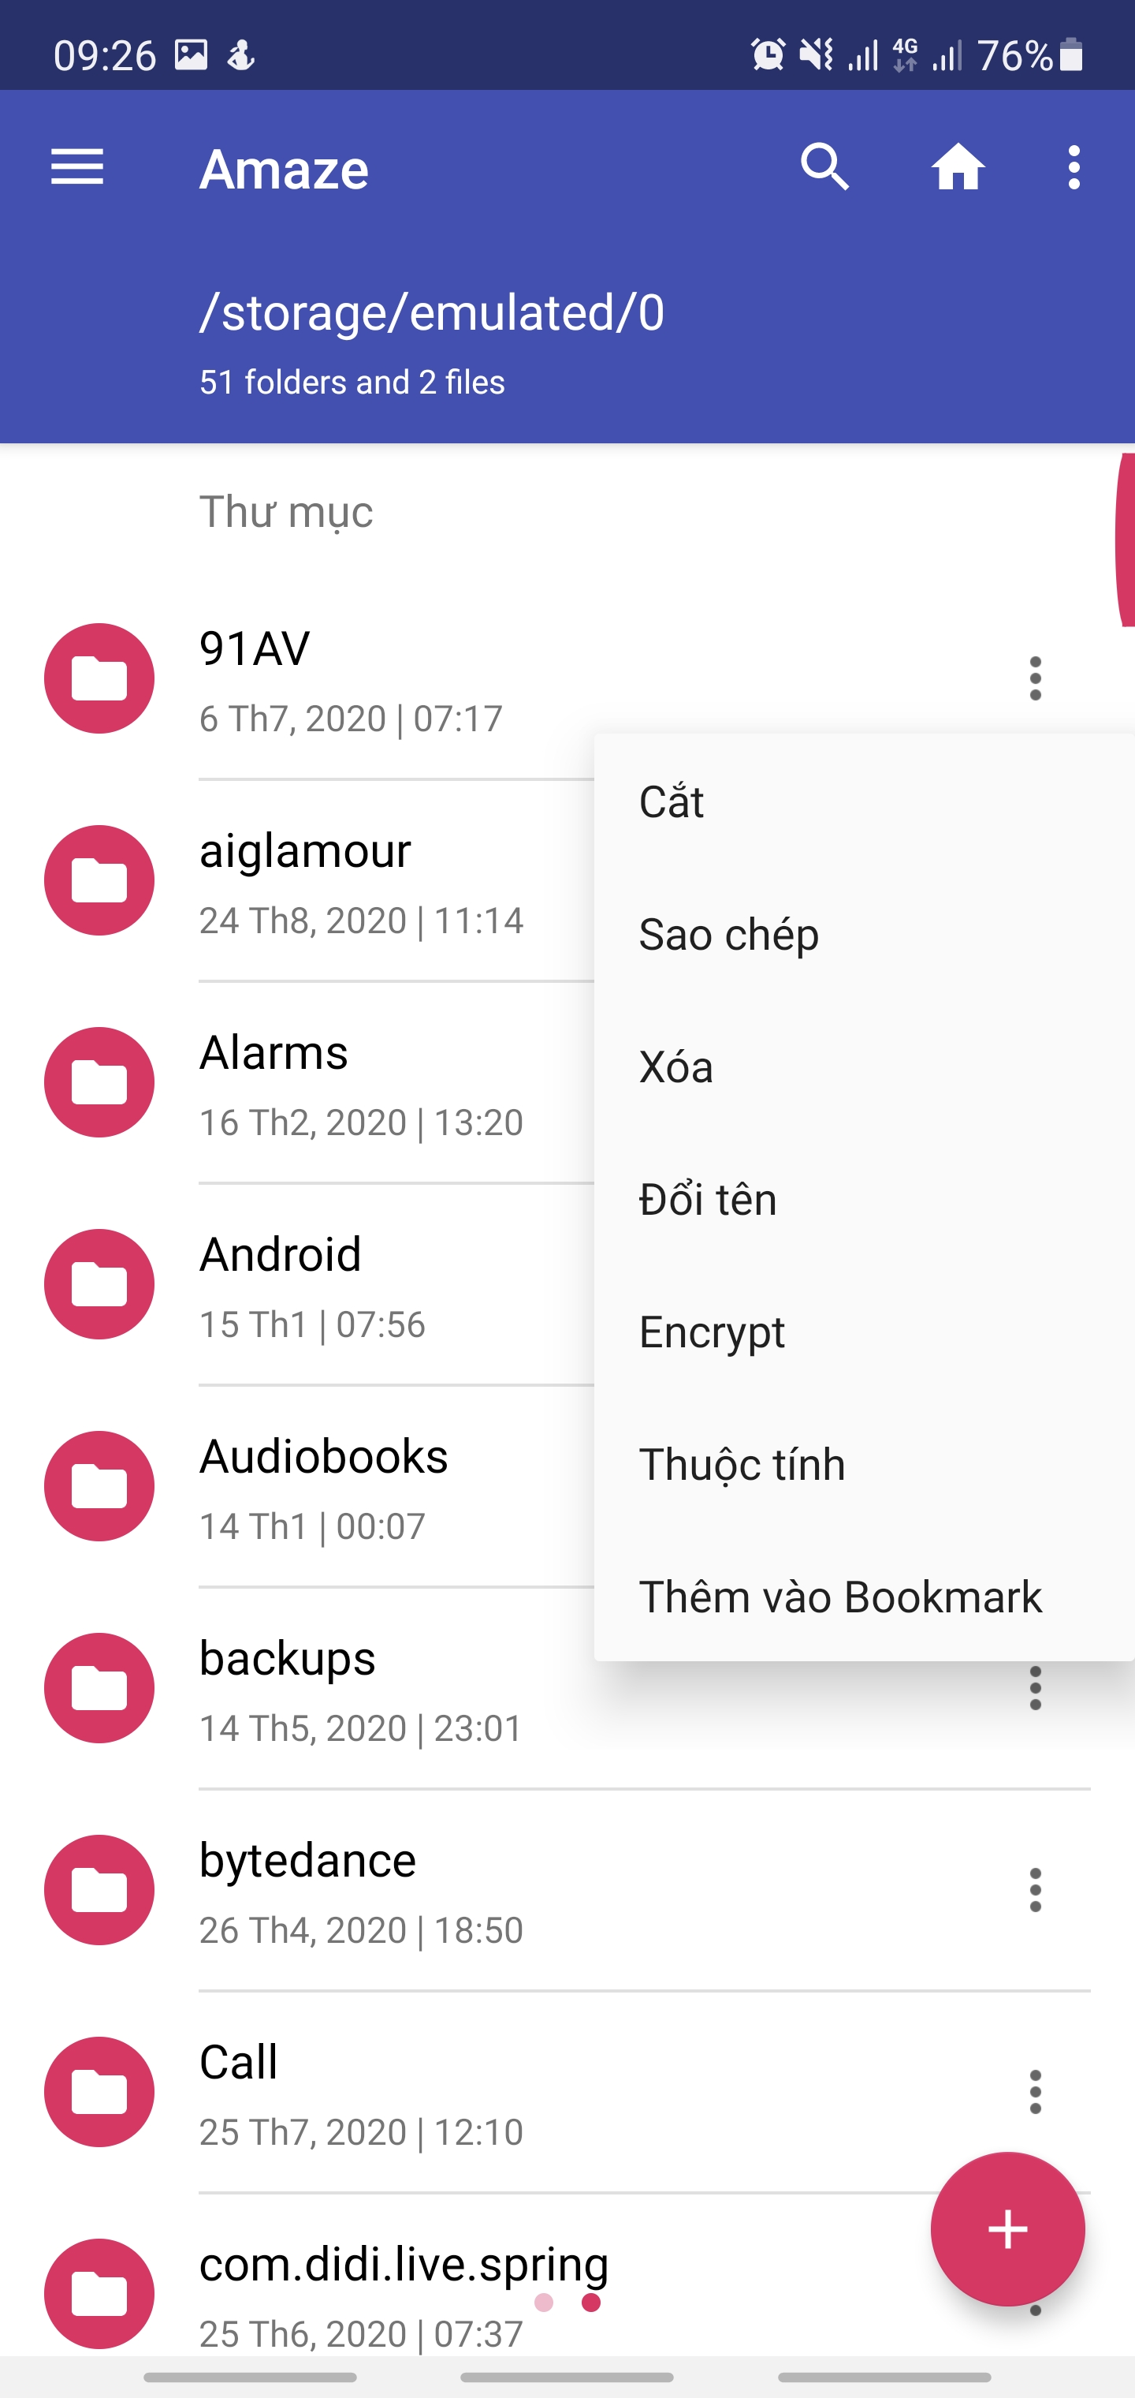

* Thanh menu chính bao gồm
* Các thư mục chính.
* Các tệp sử dụng gần đây.
* Thiết lập.

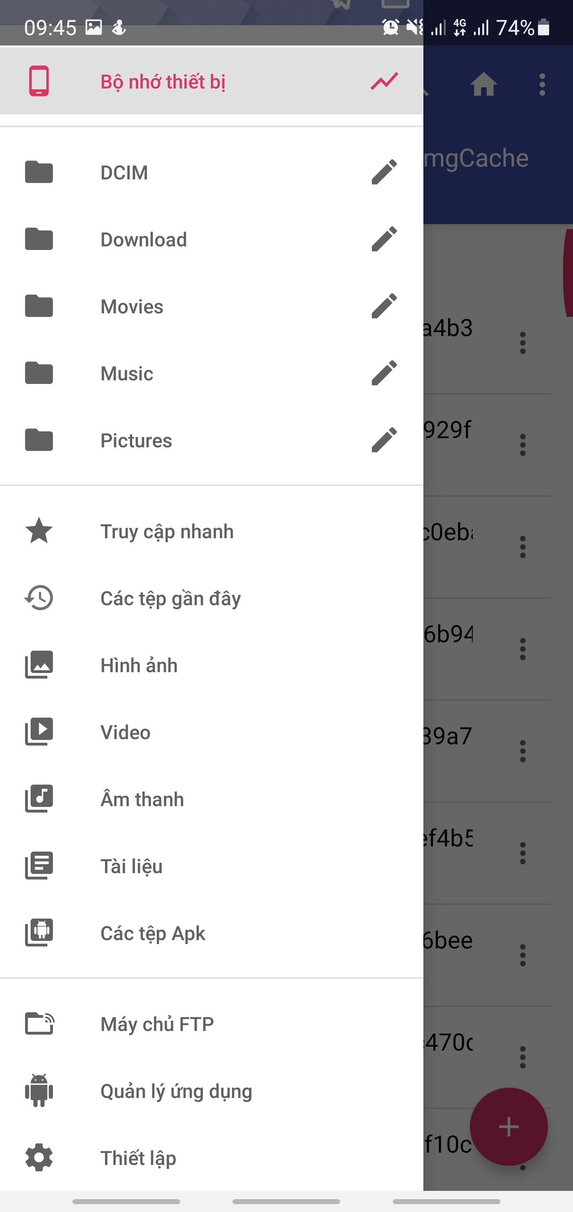

* Mục thiết lập gồm:
* Giao diện.
* Side bar.

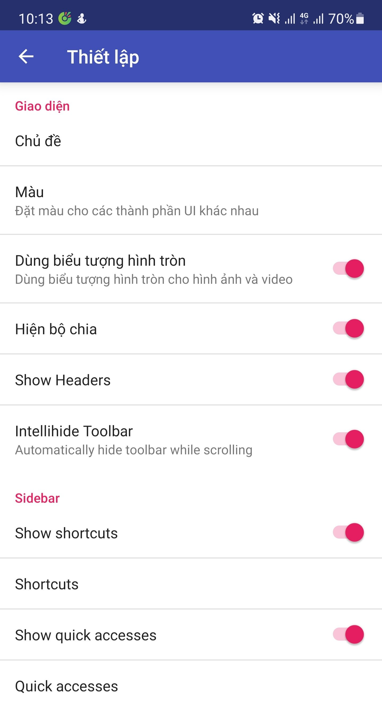

* Thiết lập chung.

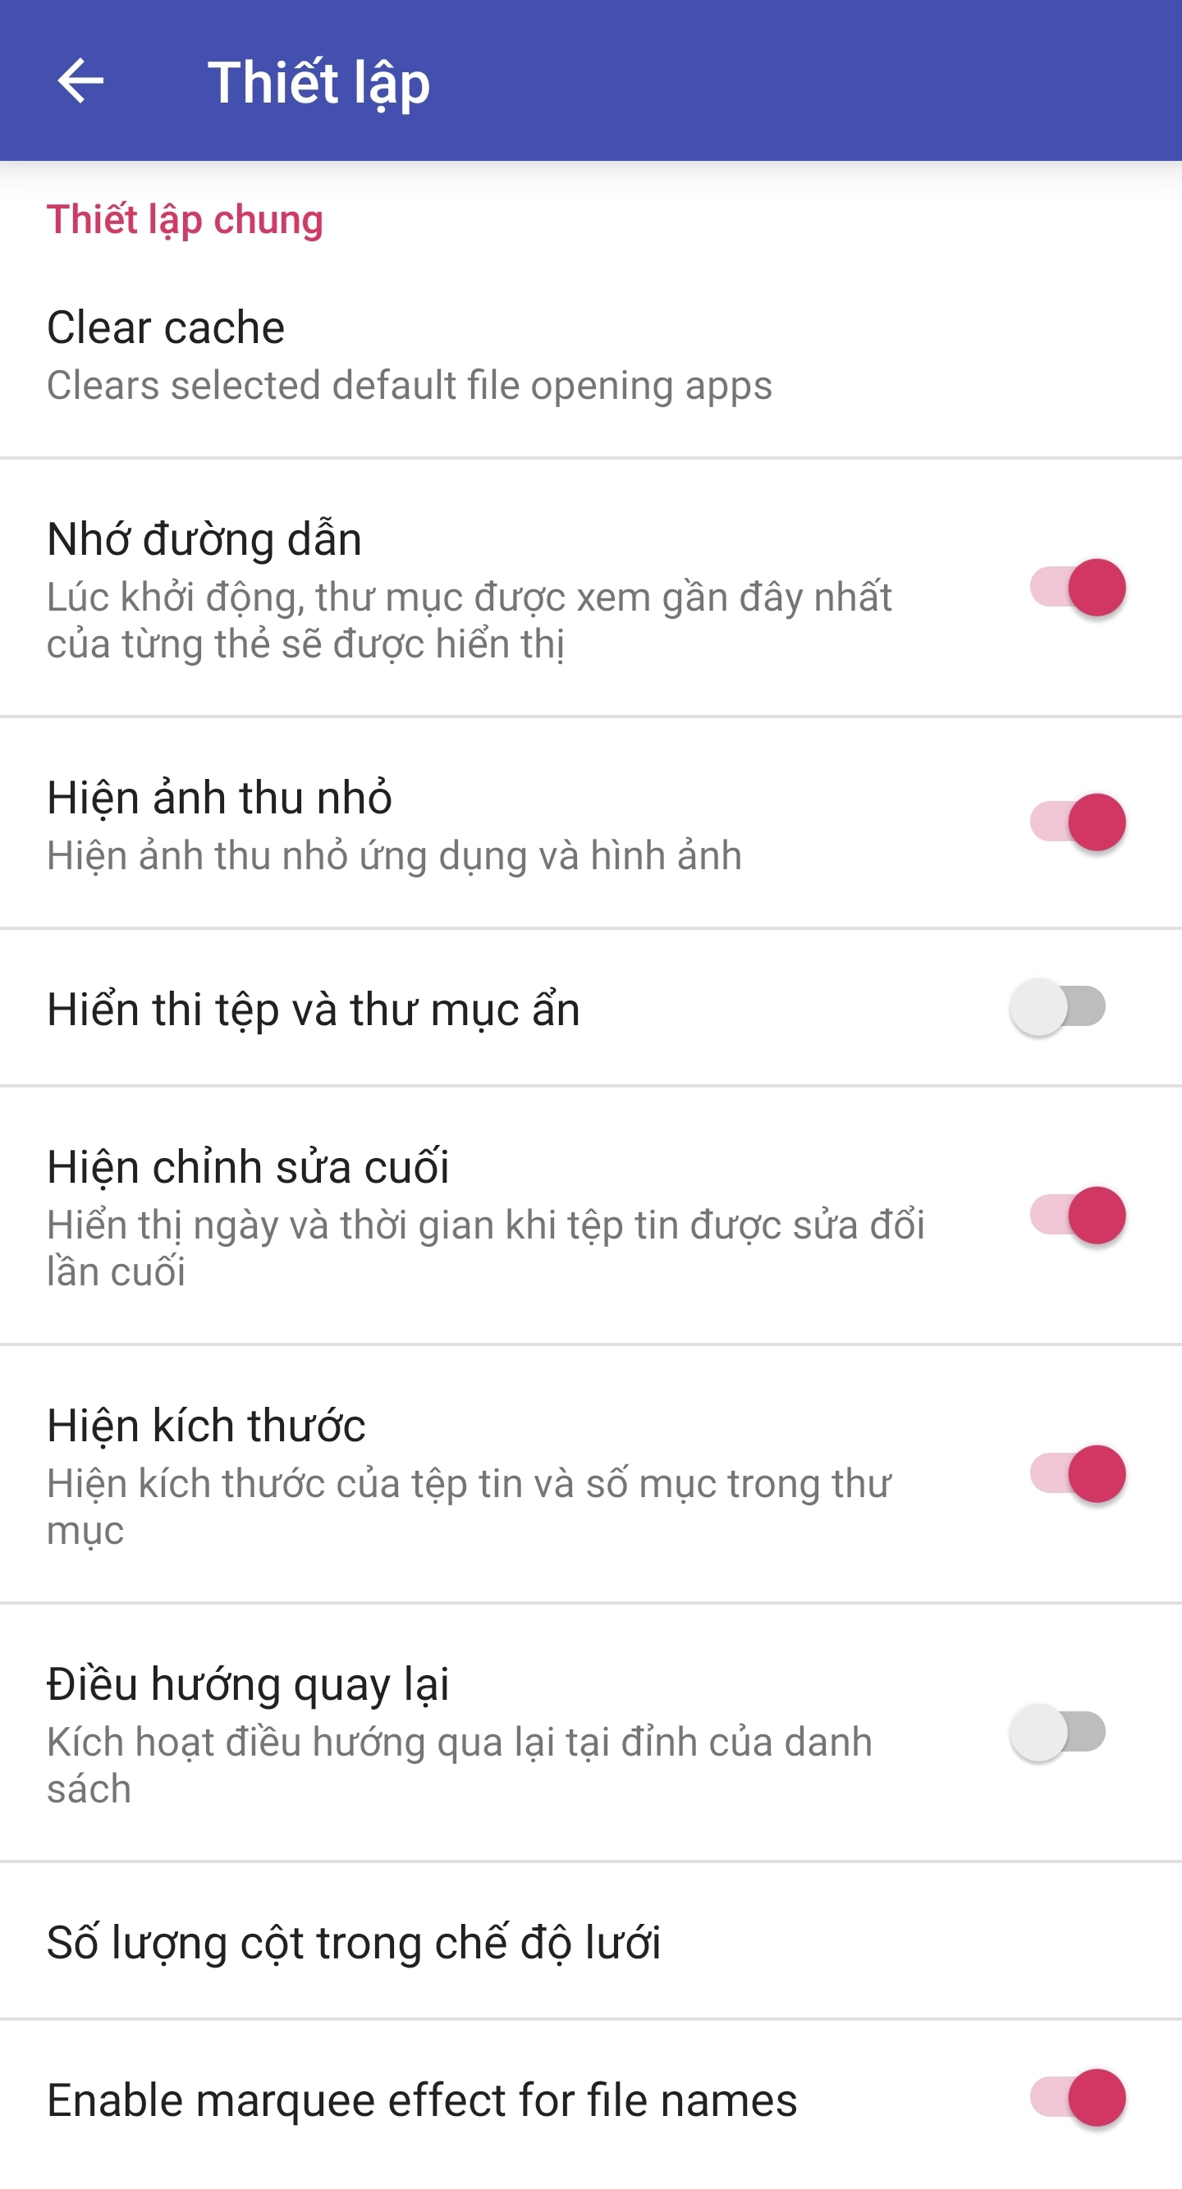

* Tùy choạn lưu trữ.
* Bảo mật.
* Chuyên sâu.

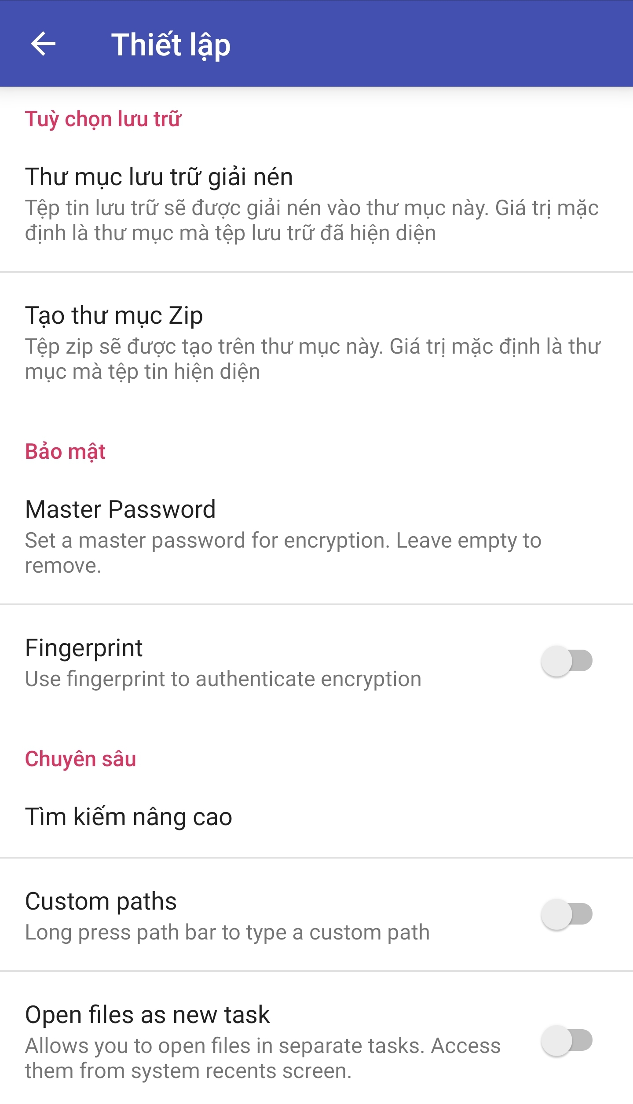

* Advanced.

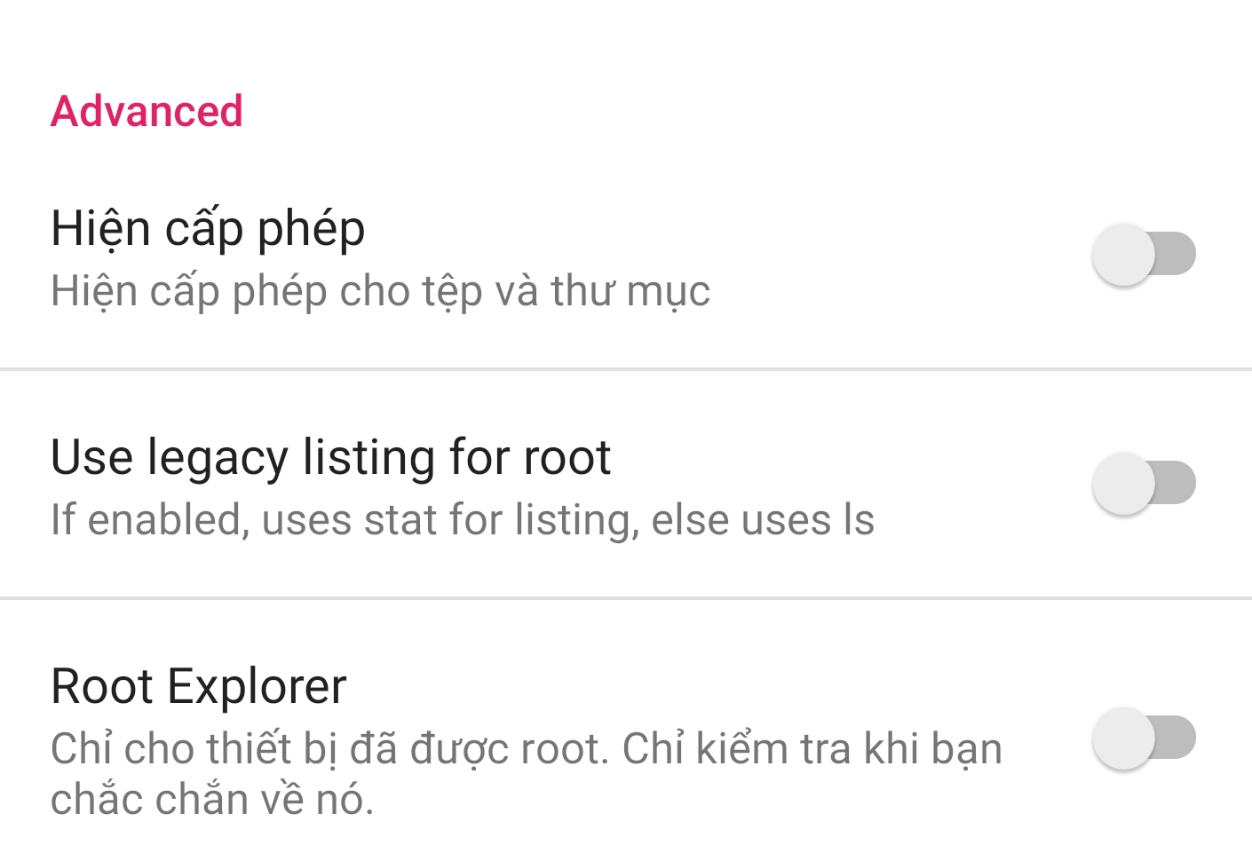

1. Kết luận và định hướng phát triển:

* Kết luận:
* Sau khi dùng mã nguồn amaze file manager để để xây dựng thêm 1 số chức năng giúp quản lý tệp trong điện thoại 1 cách khoa học hơn.
* Nhóm đã đạt được nhiều kiến thức về mã nguồn mở, và biết cách ứng dụng chúng.
* Định hướng phát triển:
* Giúp người dụng dễ dàng quản lý tệp trong điện thoại của mình
* Phối hợp với nhau để tạo ra nhiều chức năng mới và nhiều ứng dụng mã nguồn mở tốt hơn…

Link : https://github.com/TeamAmaze/AmazeFileManager